INDICAÇÃO Nº 5367/2016

Sugere ao Poder Executivo Municipal que proceda ao conserto de afundamento de asfalto, após serviços executados pelo DAE, na Rua XV de Novembro, defronte o nº 1360 no Linópolis. (Foto anexa).

Excelentíssimo Senhor Prefeito Municipal,

Nos termos do Art. 108 do Regimento Interno desta Casa de Leis, dirijo-me a Vossa Excelência para sugerir ao setor competente que proceda ao conserto de afundamento de asfalto, após serviços executados pelo DAE, na Rua XV de Novembro defronte o nº 1360 no Linópolis.

**Justificativa:**

Fomos procurados por munícipes solicitando essa providencia, pois segundo eles, após a execução de um serviço pelo DAE, o asfalto está afundando, podendo causar acidentes.

Plenário “Dr. Tancredo Neves”, em 09 de Novembro de 2016.

**José Luís Fornasari**

**“Joi Fornasari”**

**Solidariedade**

- Vereador -

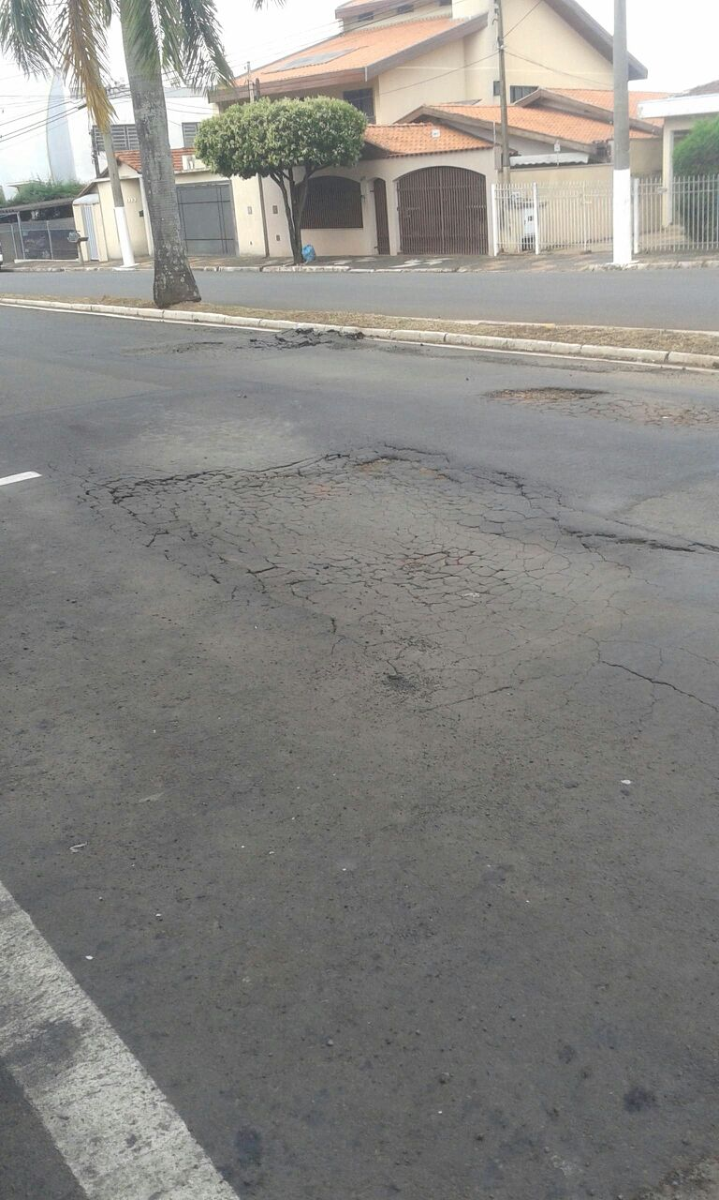

Sugere ao Poder Executivo Municipal que proceda ao conserto de afundamento de asfalto, após serviços executados pelo DAE, na Rua XV de Novembro defronte o nº 1360 no Linopolis.